Lima Duarte, 15 de agosto de 2022.

Requerimento nº 102/2022

Senhor Presidente da Câmara e
demais Vereadores.

Senhor Presidente e demais Vereadores,

O vereador que este subscreve, diante das atribuições e direitos que lhe são conferidos através da Lei Orgânica e do Regimento Interno desta Casa Legislativa, vem REQUERER à Diretoria de Prestação de Contas e Convênios, que preste informações sobre o andamento do processo licitatório referente ao calçamento do Bairro Piúna, apresentando a data do processo, valores, ruas inseridas no processo e a previsão de início das obras.
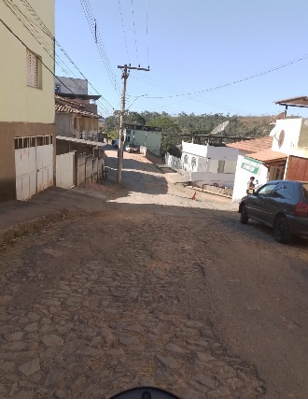
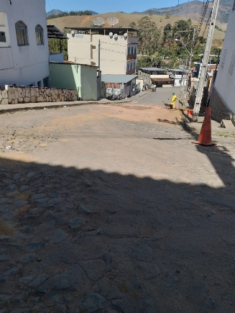
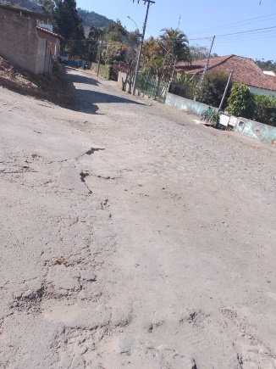
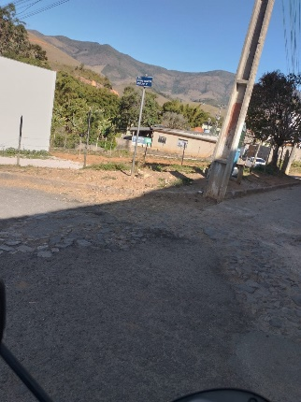

JUSTIFICATIVA: Poder fiscalizador da Casa Legislativa

Sala das Sessões,

Fábio Júnior da Silva
Vereador

